муниципальное автономно дошкольное образовательное учреждение
города Ростов –на- Дону «Детский сад №59

«Подвижные игры-основа здоровья детей

дошкольного возраста»

Инструктор по физической культуре

Минасян М.А.

Воспитатель гуппы№4

ДОРОЖНАЯ КАРТА
по реализации проекта в МАДОУ№ 59 сентябрь 2022г

«Подвижные игры-основа здоровья детей

дошкольного возраста» группа №4
№ п/п | Мероприятия | Дата проведения
1. | Утренняя гимнастика | ежедневно
2. | Игры на свежем воздухе  Консультация для родителей | 2. 12.2022г.
3. | Развитие ловкости | 6.12..2022г.
4. | Эстафеты с оручами | 8. 12.2022г.
5. | Упражнение с тренажёрами | 13.12.2022г.
6. | Подвижные игры | 15.12.2022г.
7. | Игры, эстафеты с мячами, | 19.12.2022г
8. | Итоги Спортивный досуг «Вместе с солнышком встаю» | 21.12.2022г.

Фотки к спортивному досуги «Вместе с солнышком встаю»
Упражнение с флажками
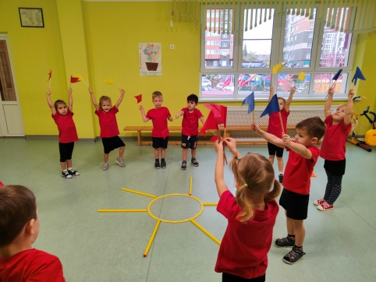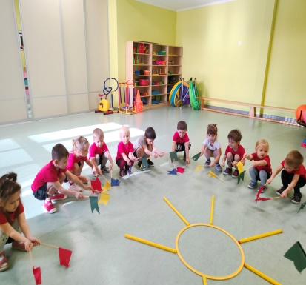
Подвижная игра «Салют»
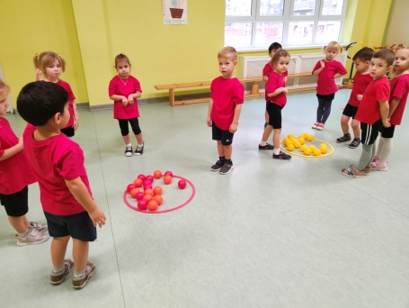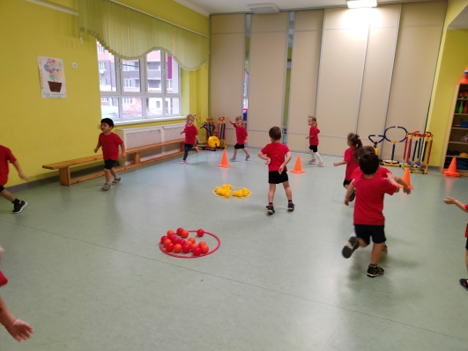
Подвижная игра «Солнышко и дождик»
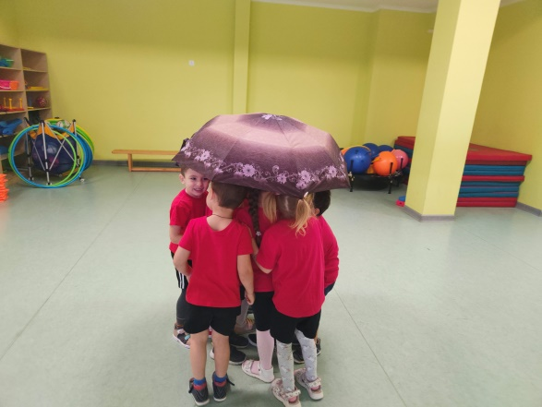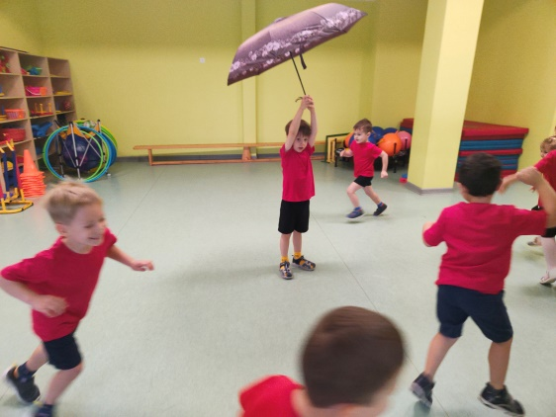
Пальчиковая гимнастика «Дай нам, солнышко, тепла»
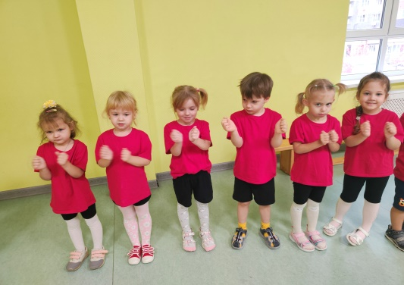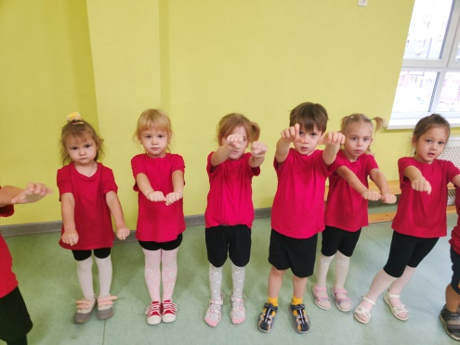
Музыкальная игра «Кого разбудило солнышко?»
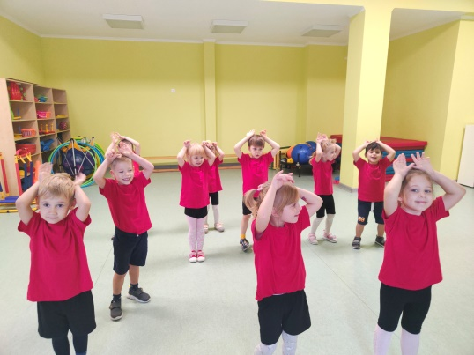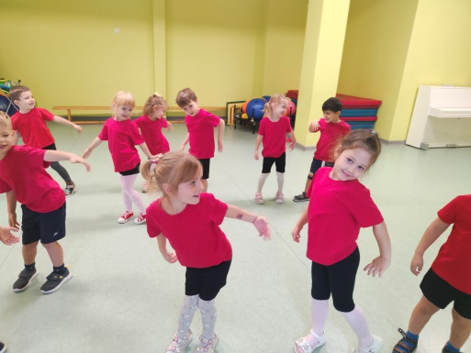
Дыхательная гимнастика «Улетай туча»
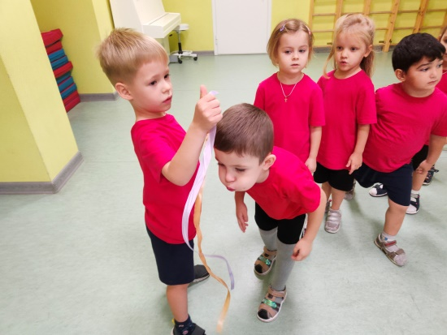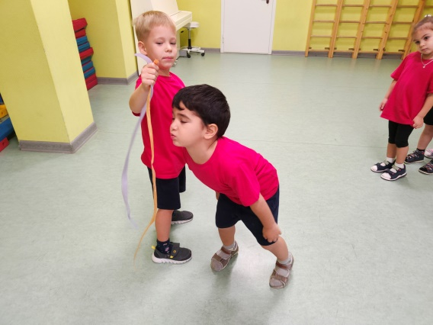
Подвижные игры «Хвостики»
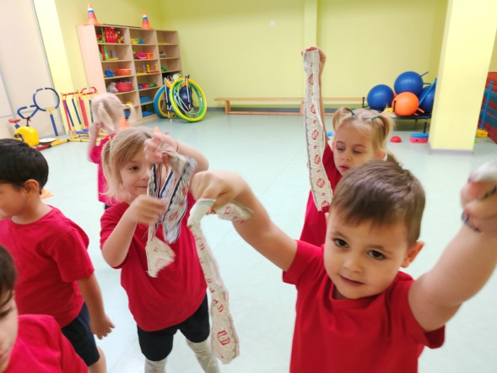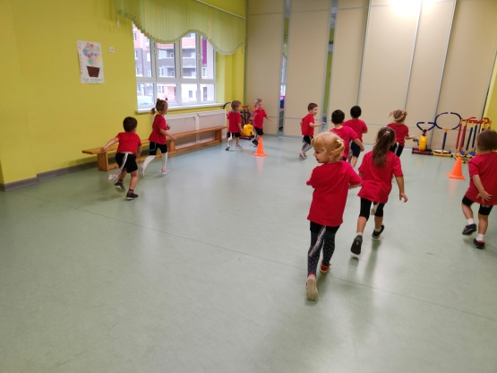
Подвижные игры «Бездомный заяц»
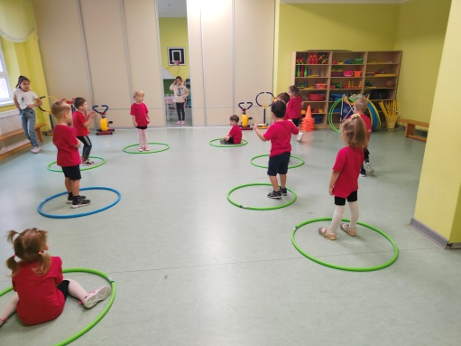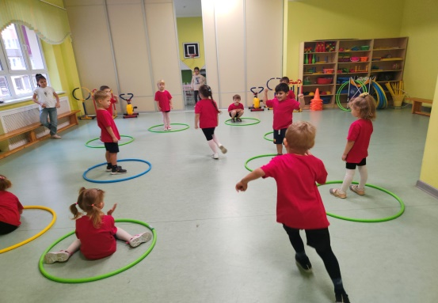
Подвижная игра «Найди свой цвет
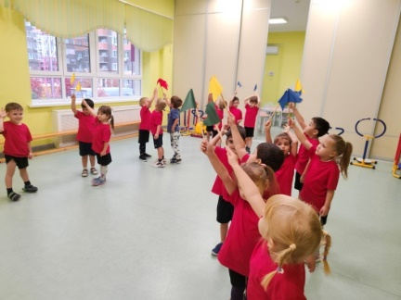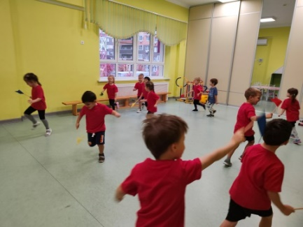
Подвижная игра « Охотник и обезьяны»
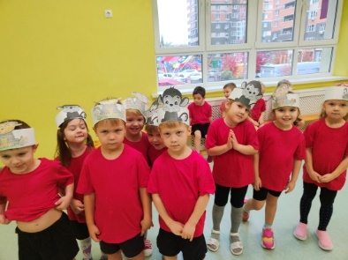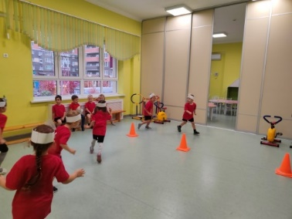
Подвижные игры на воздухе «Кошка мышка»
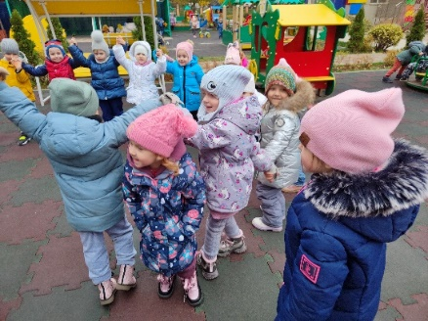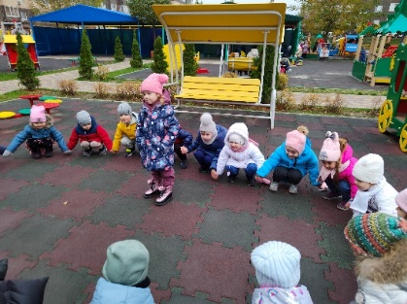
«Волк и гуси» «Подружки» Консультация для родителей
